SINH HOẠT CHUYÊN MÔN CẤP CỤM LẦN 1 TẠI THCS LONG HƯNG

Sinh hoạt chuyên môn theo cụm trường là hoạt động cần thiết để thúc đẩy việc đổi mới phương pháp dạy học theo hướng phát triển năng lực, phẩm chất người học. Thực hiện công văn 389/PGDDT-THCS ngày 07/10/2022 của Phòng GD&ĐT về việc tổ chức sinh hoạt chuyên môn theo hướng nghiên cứu bài học cấp huyện lần thứ nhất năm học 2022-2023. Trường THCS Long Hưng thuộc cụm 1 được phân công dạy 2 tiết tại trường: Toán7 thực hiện vào 14 giờ ngày 8.11.2022 với sự tham gia của 65 đồng chí GV Toán trong toàn huyện và môn HĐTN7 thực hiện vào ngày 11.11.2022 với sự tham gia của 20 đồng chí giáo viên trong huyện theo công văn 428/GD&ĐT-THCS ngày 25/10/2022 của Phòng GD&ĐT.
Sau khi nhận nhiệm vụ, BGH trường THCS đã tổ chức hội ý với 2 tổ chuyên và giao nhiệm vụ cho tổ KHTN phân công giáo viên nghiên cứu bài để thực hiện cả hai tiết. Môn Toán 7 phân công đồng chí Trần Thị Kim Thoa , môn HĐTN 7 phân công đồng chí Lê Thị Nga cùng các đồng chí trong tổ nghiệp vụ 2 môn Toán, HĐTN của huyện và tập thể giáo viên tổ KHTN trường THCS Long Hưng.
Ở cả hai tiết dạy đều thể hiện thành công, sáng tạo các phương pháp dạy học tích cực, sử dụng thành thào công nghệ thông tin, liên kết các trò chơi, video, nhạc rất hợp lí và sôi động, lôi cuốn cả người học lần người dự phát huy tối đa các hoạt động của học sinh một cách hiệu quả như học sinh được trải nghiệm nhiều, luyện tập nhiều, thể hiện tối đa sự sang tạo của trò,…được đồng nghiệp đánh giá cao.
Sau đây là một vài hình ảnh trong hai tiết dạy
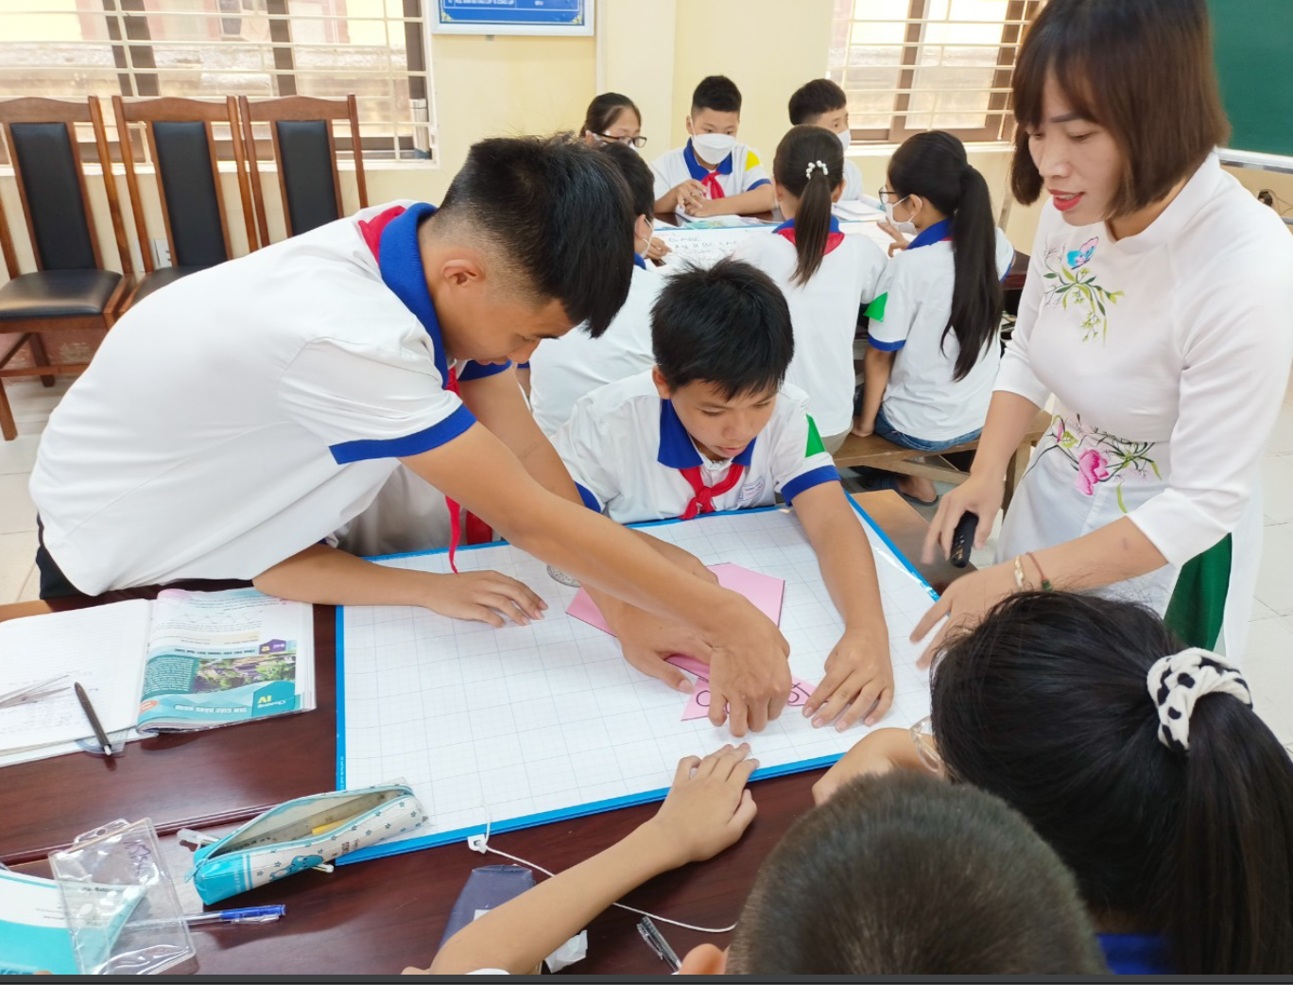
Học sinh hoạt động nhóm ghép hình để dự đoán về tổng các góc trong tam giác
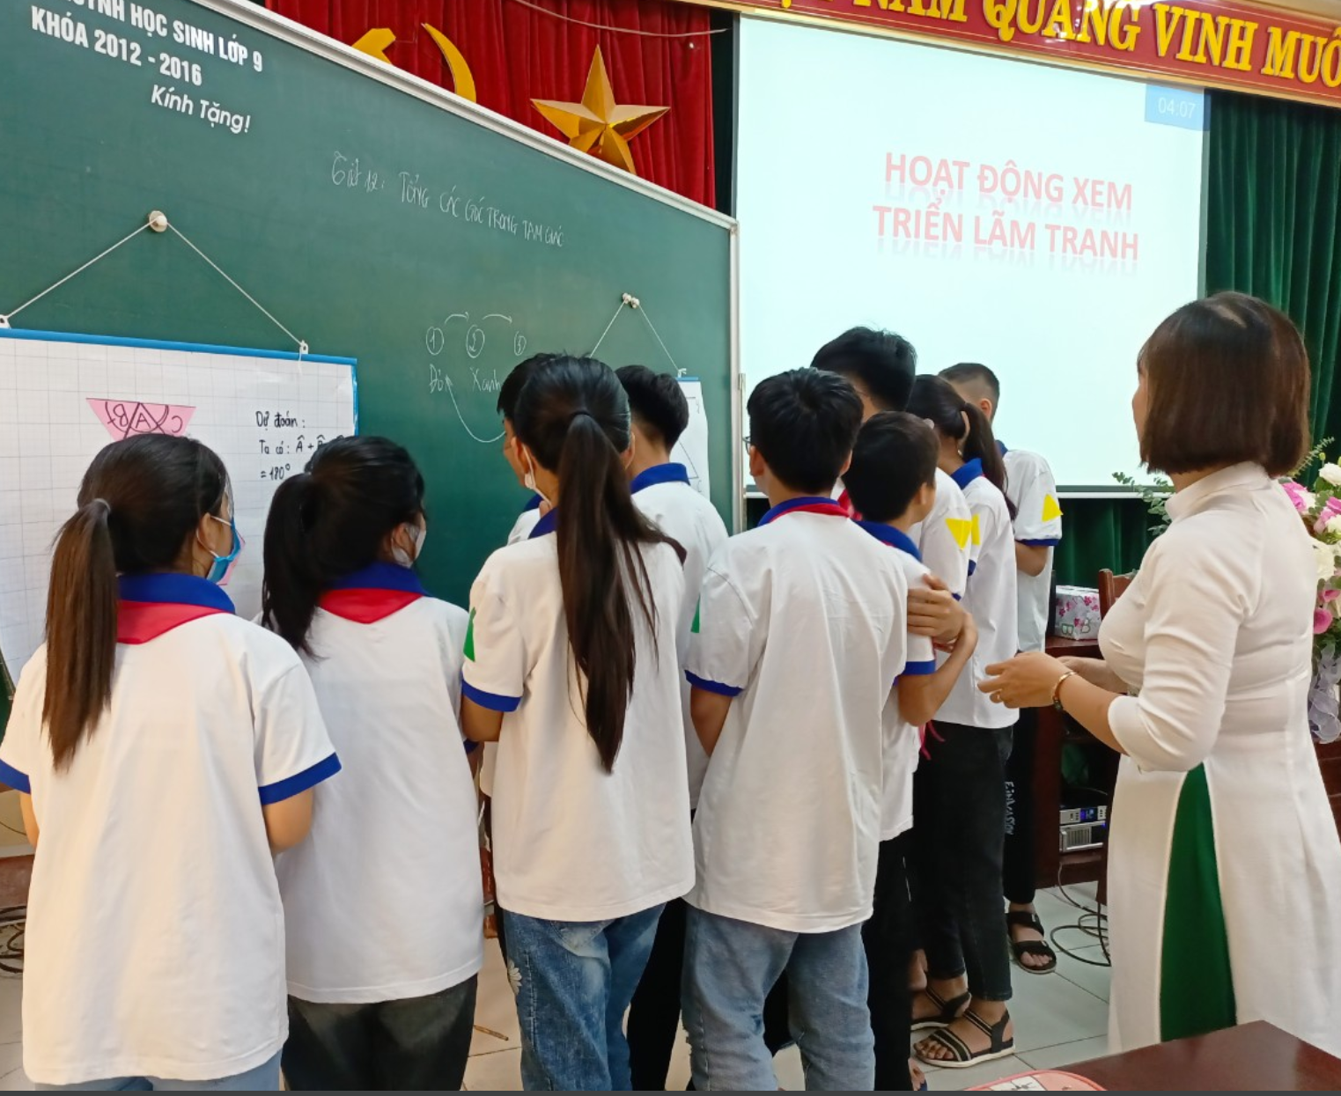
Học sinh xem triển lãm tranh dưới sự điều hành của giáo viên thông qua kỹ thuật mảnh ghép kết hợp với phòng tranh
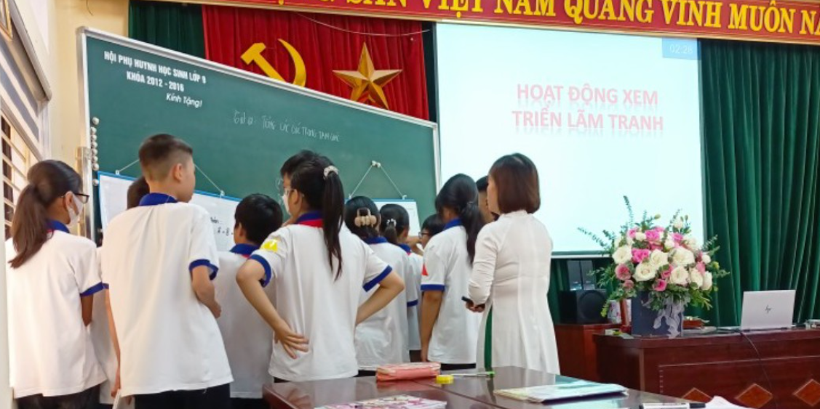
Học sinh sôi nổi thảo luận khi xem các bức tranh có bài làm của nhóm bạn còn tác giả bức tranh thì rất tự tin, sãn sang trả lời các câu hỏi của các bạn đề ra.
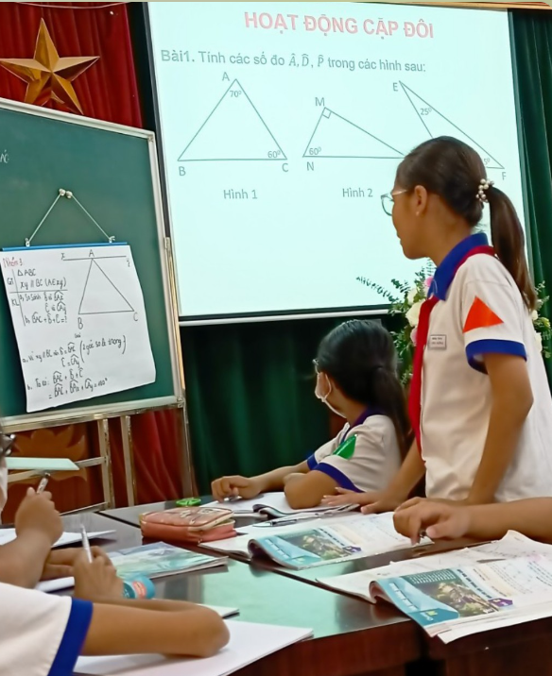
Ở hoạt động cặp đôi, các em hợp tác rất tốt và chấm chéo chính xác theo thang điểm- đáp của giáo viên. Kết quả các nhóm cặp đôi đều hoàn thành tốt nhiệm vụ.
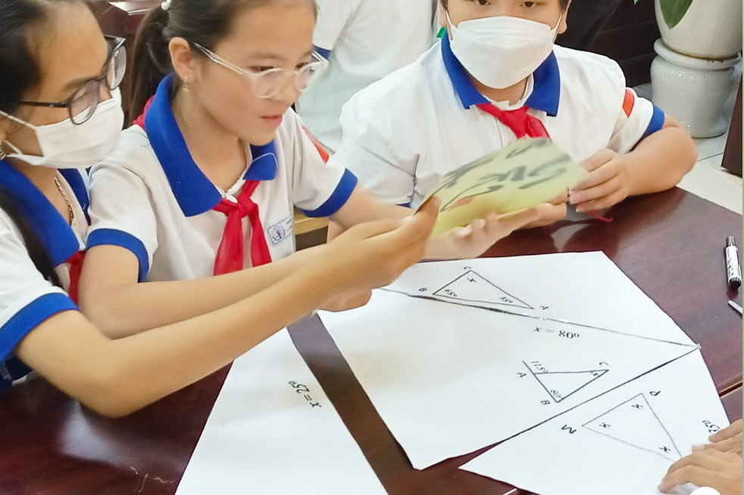
Học sinh hợp tác và cùng nhau sáng tạo ghép thành công miếng ghép bí ẩn từ việc vận dụng định lí tổng các góc trong tam giác.
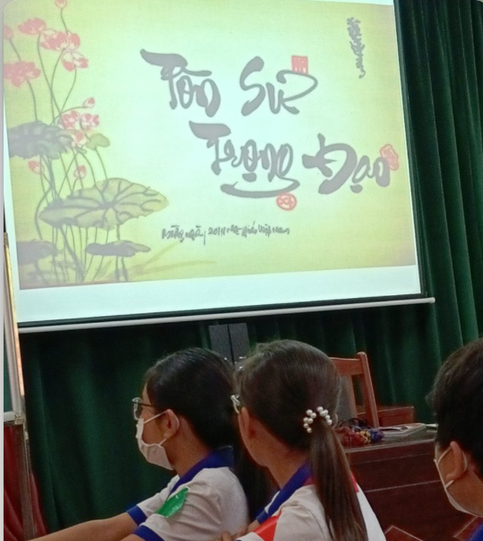 | 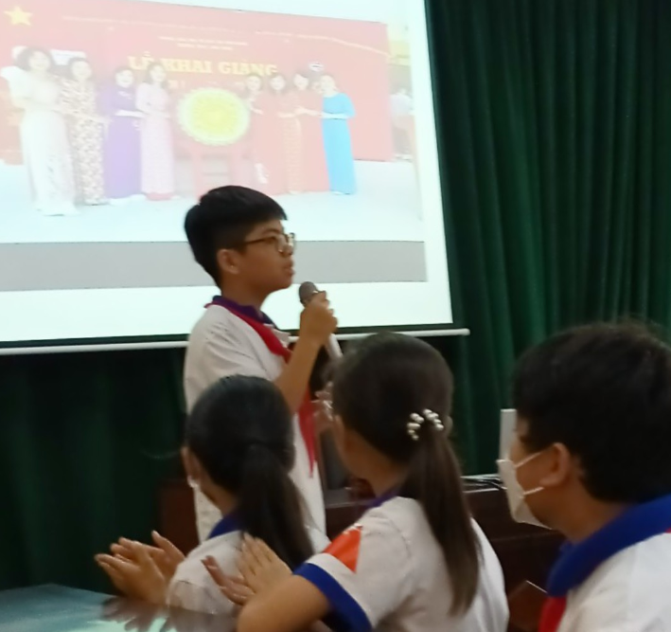

Tiết học kết thúc trong giai điệu bài hát “Thầy cô là tất cả” qua giọng hát của em Nam Khánh thật xúc động, giàu cảm xúc đã để lại trong lòng các thầy(cô) và các bạn nhiều tình cảm sâu lắng.
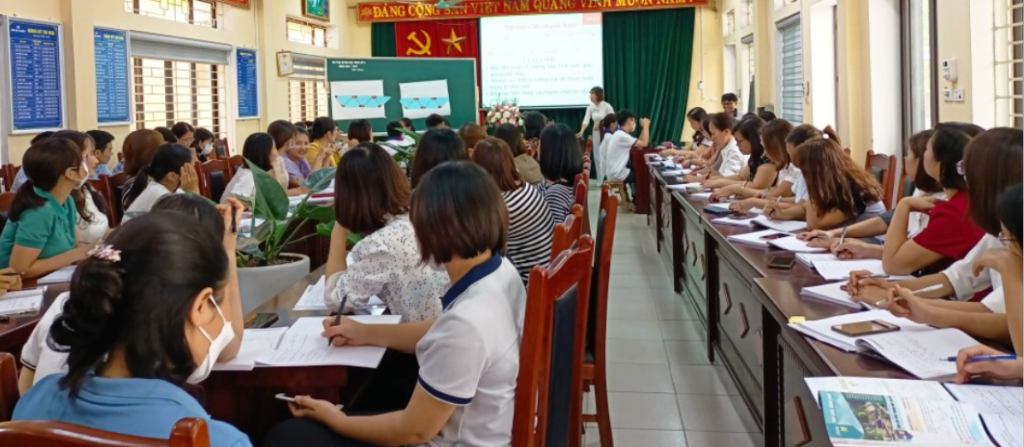

Các thầy( cô) dự giờ sinh hoạt chuyên môn môn Toán 7
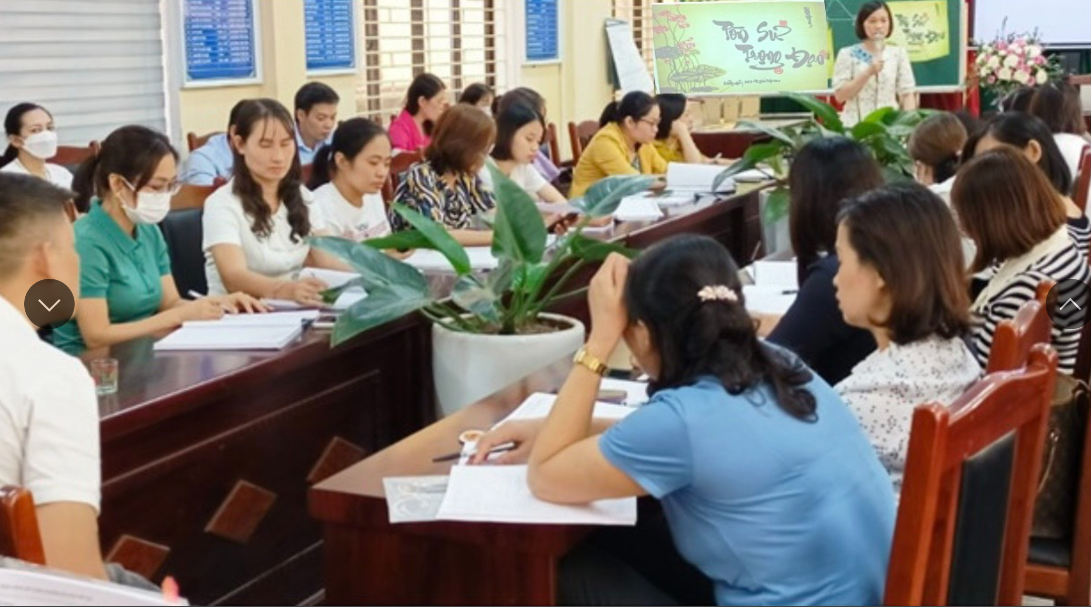

Cô Đàm Thị Hải Âu – giáo viên nghiệp vụ môn Toán của huyện Văn Giang điều hành buổi rút kinh nghiệm sau tiết dạy sinh hoạt chuyên môn.

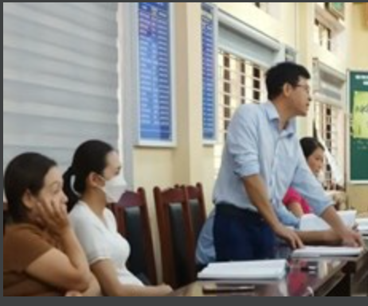 | 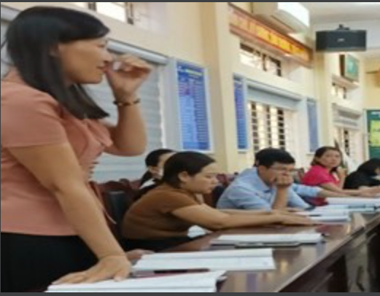

Đại diện thầy, cô trong các nhà trường sôi nổi thảo luận về một tiết học có rất nhiều thành công trong việc sử dụng phương pháp dạy học tích cực, phát huy tốt năng lực, phẩm chất của trò.
Bên cạnh đó là giờ HĐTNHN7 của đồng chí Lê Thị Nga cũng được đồng nghiệp đánh giá là một tiết học thành công rực rỡ với cách thiết kế bài dạy sáng tạo của ban nghiệp vụ cùng tập thể giáo viên trong nhóm. Tiết học sôi động, hấp dẫn với trò chơi mở đầulà “Ai nhanh, ai khéo”. Sau đó vào phần nội dung tiết dạy với 3 trò chơi và chuyên mục em tập làm phóng viên rất logic để chốt kiến thức từng phần. Giáo viên tổ chức rất khéo để hs vừa chơi vừa có hoạt động trò kiểm tra trò rõ nét thể hiện bằng điểm số của mỗi vòng. Các trò chơi xuyên suốt tiết học giúp học sinh được trải nghiệm, được thể hiện hết khả năng bản thân trong mỗi vòng chơi, toát lên nội dung chính của tiết học là “sự hợp tác thực hiện nhiệm vụ chung” :
+ Trò chơi 1: Mảnh ghép thú vị với luật chơi là Có 5 bức tranh và một số biểu hiện của sự hợp tác. Trong thời gian nhanh nhất các em có nhiệm vụ ghép các bức tranh với các biểu hiện phù hợp. Hai đội hoàn thành sẽ kết thúc trò chơi. Mỗi bức tranh ghép đúng sẽ được 2 điểm.
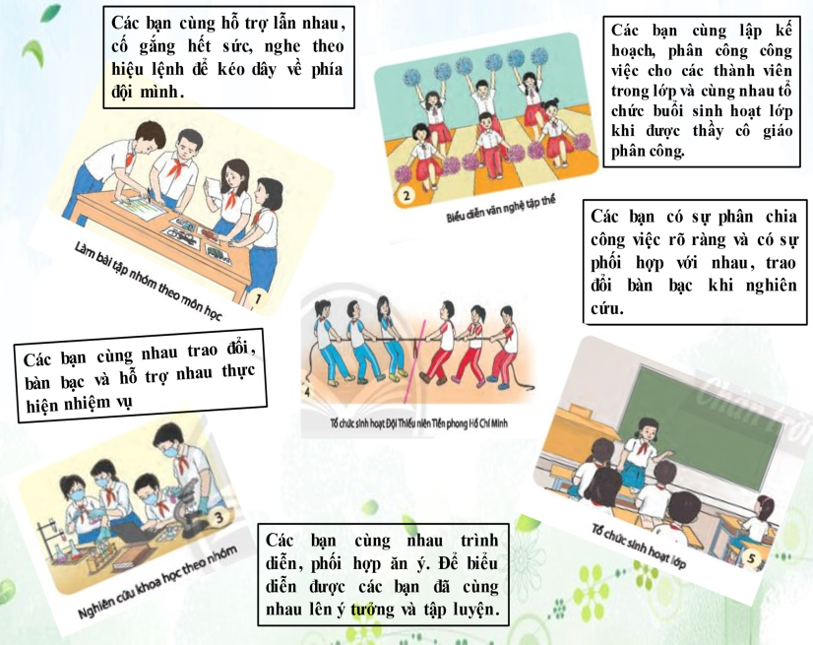 | Sản phẩm của HS

+ Trò chơi 2: “Tỉa hoa”
- Luật chơi: Mỗi đội có một bông hoa BIỂU HIỆN của sự hợp tác.
- Nhiệm vụ của mỗi đội là bỏ đi những cánh hoa không phải là biểu hiện của sự hợp tác.
- Mỗi cánh hoa bỏ đi đúng được 2,5 điểm.
- Thời gian chơi là 2 phút.
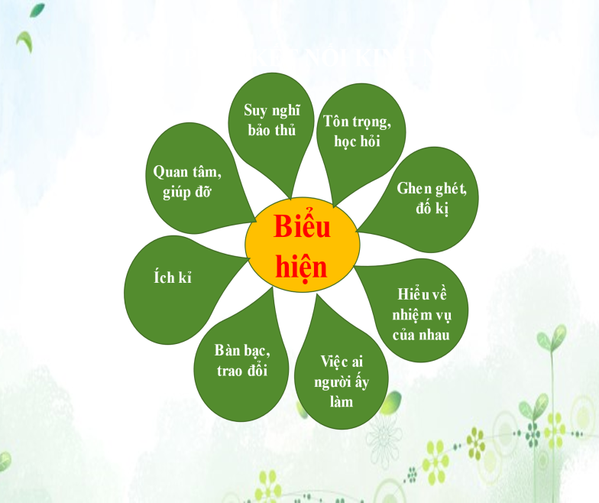 | Sản phẩm của HS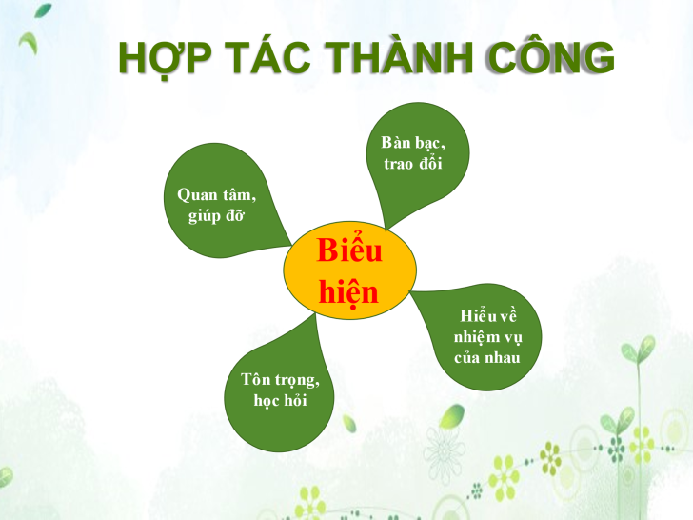

+Trò chơi 4:
“chúng em làm việc theo nhóm”
Luật chơi: Mỗi nhóm sẽ trình bày một hoạt động hợp tác mà các em đã từng tham gia và báo cáo trước lớp. Thang điểm chấm như sau:
- Đúng chủ đề: 2 điểm
- Bố cục rõ ràng: 1 điểm
- Nội dung : 4 điểm
- Hình thức: 1 điểm
- Thuyết trình: 2 điểm
Tổng : 10 điểm
Sau khi hs hoàn thành nhiệm vụ và nhận xét chéo nhau, Gv chốt kiến thức về kỹ năng hợp tác và liên hệ thực tế rất hay khơi gợi hứng thú cho trò trong tương lai về kỹ năng phát triển bản thân.
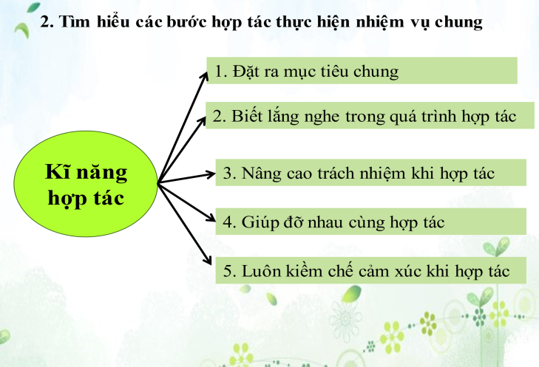

Sau đây là một vài hình ảnh trong tiết dạy Hoạt động trải nghiệm- Hướng nghiệp
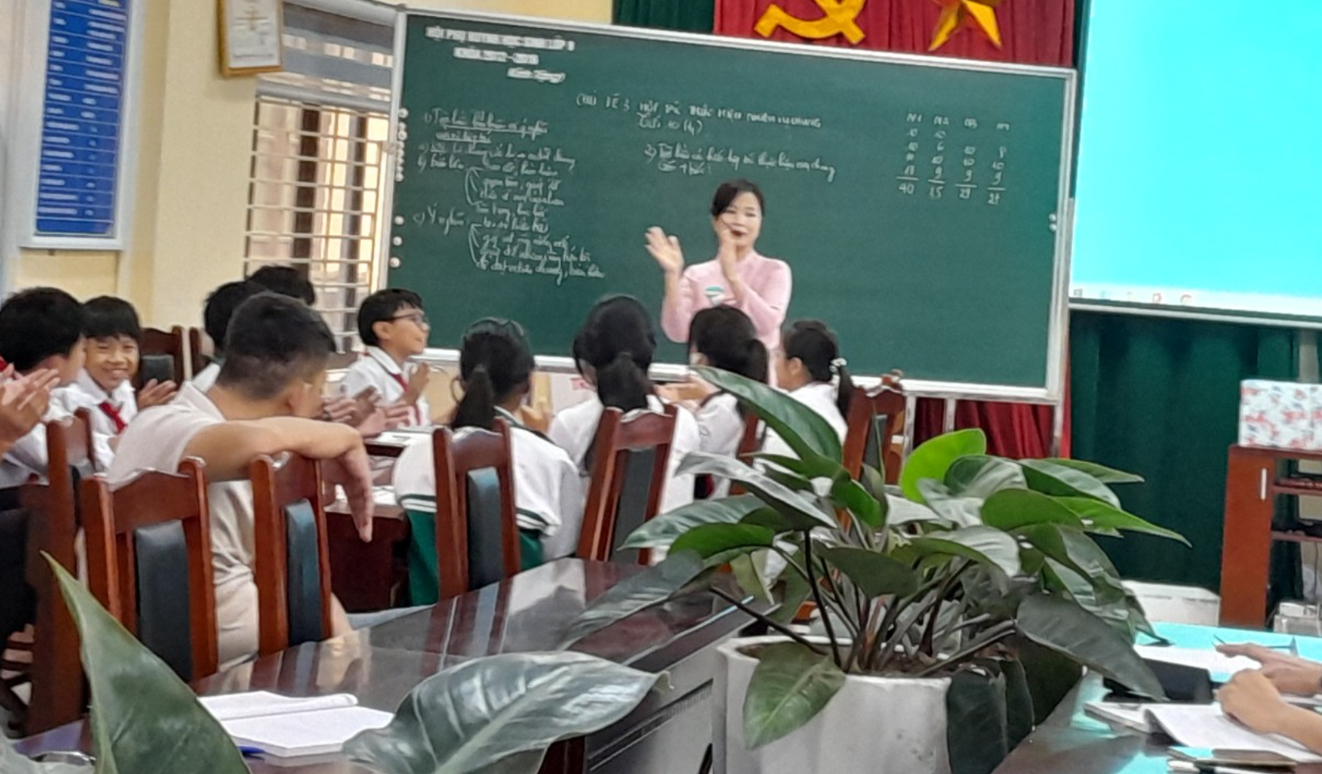 | 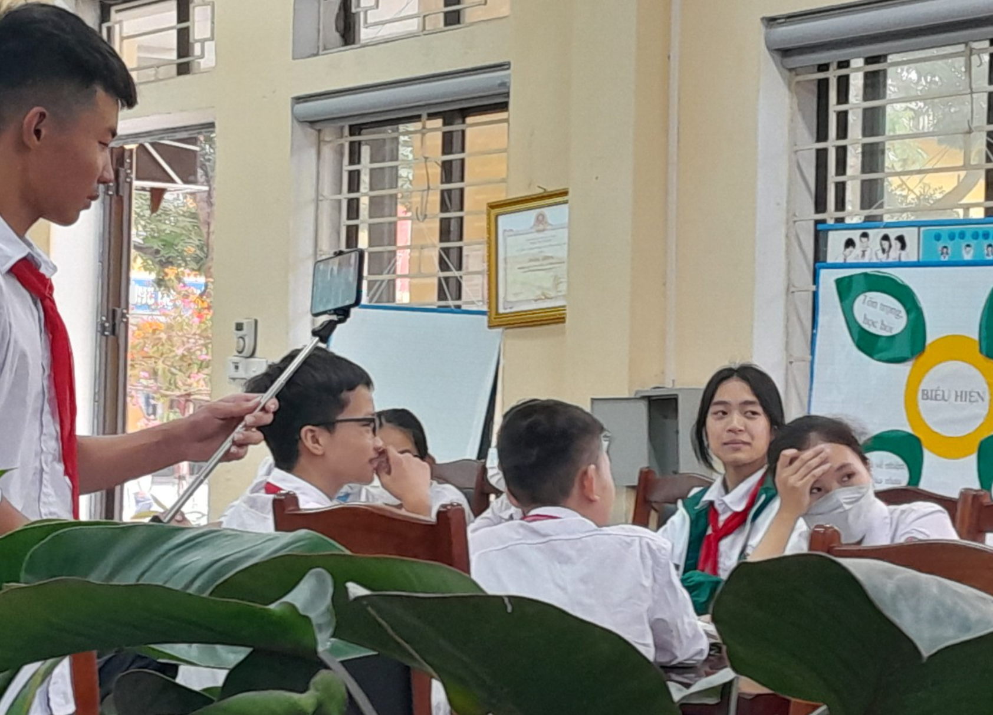

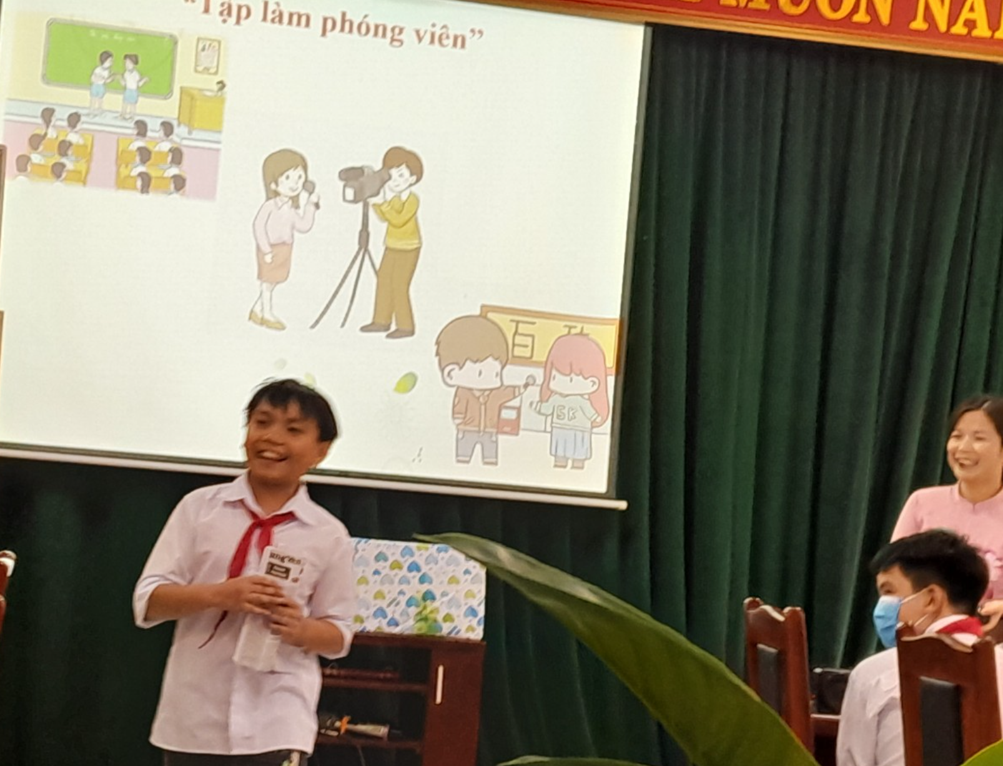 | 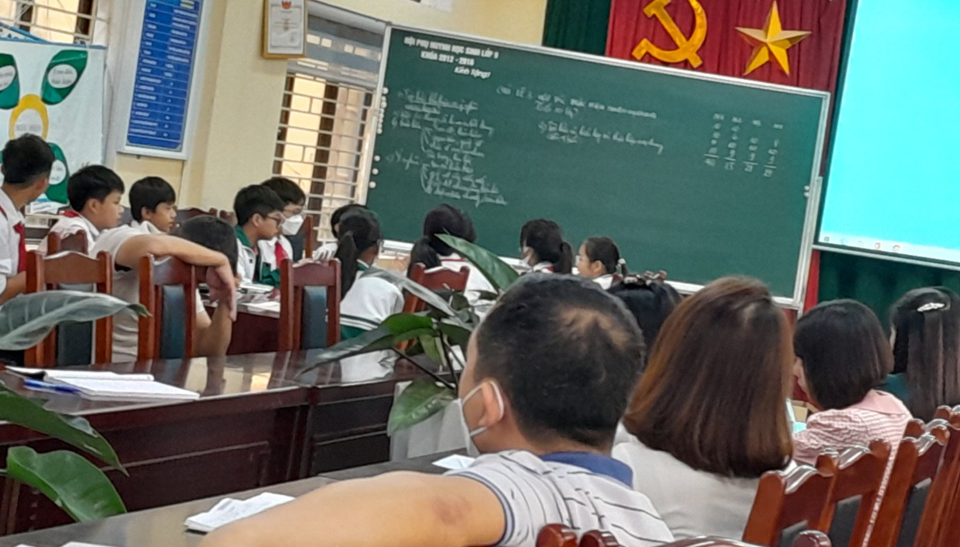

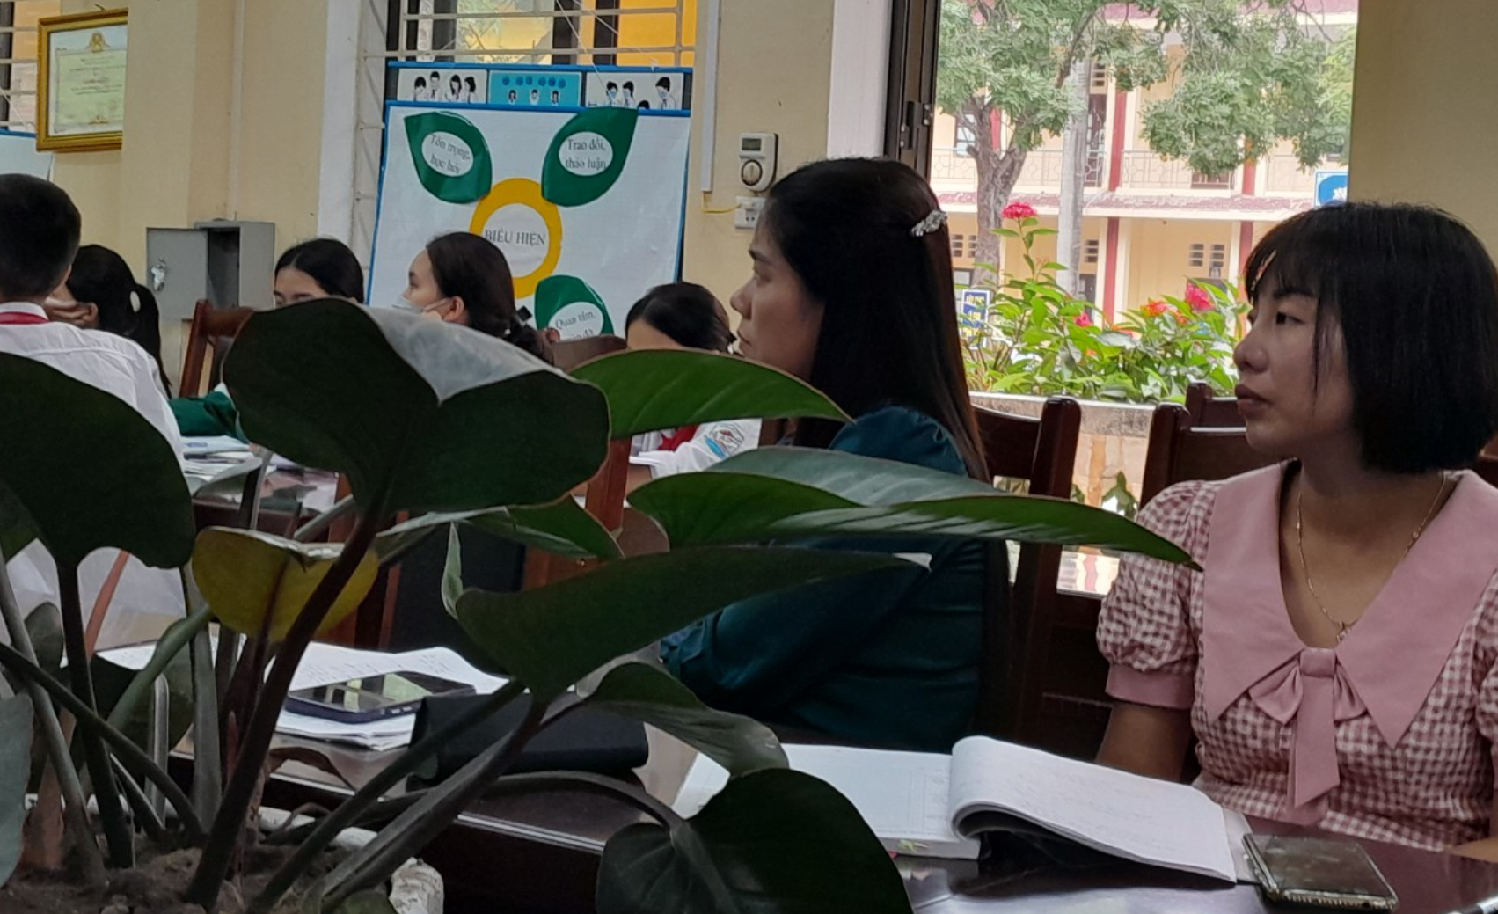
Bên cạnh sự thành công của hai tiết dạy như đã nói ở trên thì vẫn còn không ít ý kiến của các thầy cô cho rằng với sĩ số thực tế đông như hiện nay rất khó có thể tổ chức các phương pháp, kỹ thuật dạy học hay cho cả lớp, điều kiện về phương tiện giảng dạy cũng còn hạn chế và đồng lương chưa đảm bảo để giáo viên có thể bỏ tiền túi ra đầu tư thiết bị cho mỗi tiết học.
Tuy nhiên sinh hoạt theo cụm trường THCS đang khẳng định là một hoạt động chuyên môn cần thiết, góp phần đẩy mạnh phong trào dạy tốt, học tốt, thúc đẩy đổi mới phương pháp dạy học theo định hướng phát triển năng lực và phẩm chất người học. Sở GD và ĐT đang chỉ đạo tiếp tục duy trì và phát triển hình thức, nội dung hoạt động của sinh hoạt cụm trường nhằm phát triển đội ngũ nhà giáo không chỉ vững về chuyên môn, tâm huyết với nghề mà còn tinh thông trong nghiệp vụ quản lý.

Long Hưng, ngày 12 tháng 11 năm 2022
Người viết - Tổ trưởng tổ KHTN

Nguyễn Thị Xuân

